รายงานการปฏิบัติราชการประจำเดือน

ข้อมูล ณ วันที่ 13 กุมภาพันธ์ 2567

รายงานการปฏิบัติราชการประจำเดือนตุลาคม
ประจำปีงบประมาณ พ.ศ. 2567
สถานีตำรวจภูธรคลองสิบสอง
1. งานสืบสวน
4 ต.ค. 2566
เมื่อวันที่ 4 ตุลาคม 2566 ได้มีการจับกุมตัวผู้ต้องหา “1.เสพยาเสพติดให้โทษประเภท1 (เมทแอมเฟตามีน) โดยไม่ได้รับอนุญาต 2.เป็นบุคคลต่างด้าวหลบหนีเข้ามาและอยู่ในราชอาณาจักร โดยไม่ได้รับอนุญาตหรือใบอนุญาตสิ้นสุด” จำนวน 2 ราย 2 คน
1. นายวีระศักดิ์ หรือซัน มณีคำ อายุ 20
2.นายเสรี หรือพูน วงจันทรา อายุ 24 ปี สัญชาติลาว
พร้อมของกลาง
ใบรายงานผลการตรวจปัสสาวะผลการตรวจปัสสาวะพบสาร “เมทแอมเฟตามีน” ออกโดย กลุ่มงานเทคนิคการแพทย์และพยาธิวิทยาโรงพยาบาลลำลูกกา รวมจำนวน 4 แผ่น
สถานที่จับกุม
ผู้ต้องหาที่1 ห้องเช่าไม่มีเลขที่ ตลาดนพเก้า ม.4 ต.บึงคอไห อ.ลำลูกกา จ.ปทุมธานี
ผู้ต้องหาที่2 ริมถนนสาธารณะ ม.4 ต.บึงคอไห อ.ลำลูกกา จ.ปทุมธานี
ชุดปฏิบัติการโดย
พ.ต.ต.สมพงษ์ บุญมา สว.สสฯ
,ร.ต.ต.อุดม ตีระพา รอง สว.(สส.)ฯ
พร้อมด้วยเจ้าหน้าที่ตำรวจงานสืบสวน สภ.คลองสิบสอง ภ.จว.ปทุมธานี
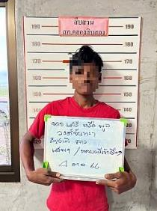
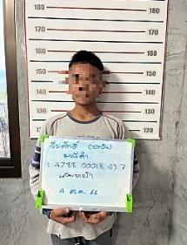

11 ต.ค. 2566
เมื่อวันที่ 11 ตุลาคม 2566 ได้มีการจับกุมตัวผู้ต้องหา “ มีอาวุธปืนและเครื่องกระสุนปืนไว้ในความครอบครองโดยไม่ได้รับอนุญาตจากนายทะเบียน(สิ่งเทียมอาวุธปืนดัดแปลง) ”
จำนวน 1 ราย 1 คน
นายวีรภัทร หรือฮาน ล้ำประเสริฐ อายุ 20 ปี
พร้อมของกลาง
1.อาวุธปืนไทยประดิษฐ์ (ปืนปากกา) ขนาด .22 มม. จำนวน 1 กระบอก
2.สิ่งเทียมอาวุธปืนดัดแปลงให้ใช้กับเครื่องกระสุนจริง Blankgun ขนาดลำกล้อง .380 มม. (ลักษณะดัดแปลงพร้อมใช้งาน) มีลักษณะคล้ายอาวุธปืนกลมือ UZI จำนวน 1 กระบอก พร้อมแม็กกาซีนจำนวน 3 แม็ก
3.สิ่งเทียมอาวุธปืนดัดแปลงให้ใช้กับเครื่องกระสุนจริง Blankgun ขนาดลำกล้อง .32 มม. (ลักษณะดัดแปลงพร้อมใช้งาน) มีลักษณะคล้ายอาวุธปืนลูกโม่ จำนวน 1 กระบอก
4.เครื่องกระสุนปืน ขนาด .380 มม. จำนวน 14 นัด
5.เครื่องกระสุนปืน ขนาด .32 มม. จำนวน 2 นัด
สถานที่จับกุม บ้านเลขที่ 7/8 ม.6 ต.บึงคอไห อ.ลำลูกกา จ.ปทุมธานี
ชุดปฏิบัติการโดย
พ.ต.ต.สมพงษ์ บุญมา สว.สสฯ,ร.ต.อ.ชินธิป ดอกชะเอม รอง สว.สส.ฯ,ร.ต.ต.อุดม ตีระพา รอง สว.(สส.)ฯ
พร้อมด้วยเจ้าหน้าที่ตำรวจงานสืบสวน สภ.คลองสิบสอง ภ.จว.ปทุมธานี
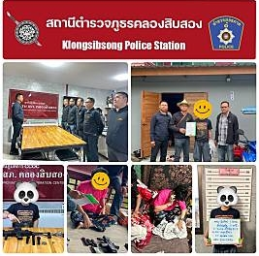

2. งานป้องกันปราบปราม

16 ต.ค. 66
ในวันที่ 16 ตุลาคม 2566 สถานีตำรวจภูธรคลองสิบสอง ได้ดำเนินการโครงการ
การมีส่วนร่วมของประชาชนในการป้องกันอาชญากรรม(เครือข่ายตำบล)
โดยมี พ.ต.ท.มิตรชัย ใจกล้า สว.อก.รรท.รอง ผกก.ป. เป็นผู้ดำเนินการปฏิบัติ ณ โรงเรียนสวนกุหลาบ
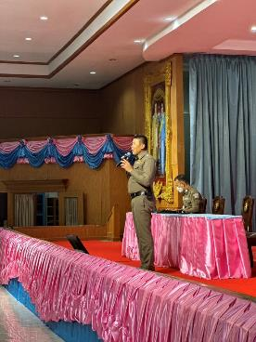
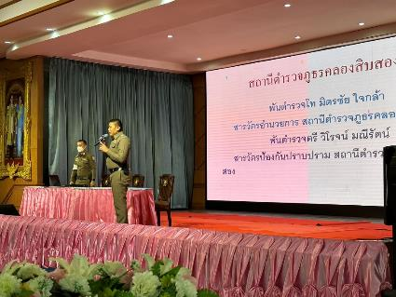

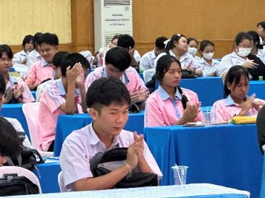
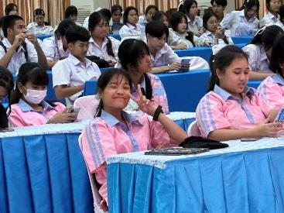

6 ต.ค. 2566
เมื่อวันที่ 6 ตุลาคม 2566 ได้มีการจับกุมตัวผู้ต้องหา “ ลักทรัพย์ผู้อื่น”
จำนวน 1 ราย 1 คน
นาย กช แก้วประเสริฐ สัญชาติ ไทย อายุ 40 ปี
พร้อมของกลาง
1. ท่อนไม้ไผ่ยาวประมาณ 2 เมตร
2. แผ่นเหล็กบางกว้าง 0.4 เมตรยาว 3.6 เมตรจำนวน 2 แผ่น
สถานที่จับกุม บริเวณตึกอาคารพาณิชย์เลขที่ 55 / 30 หมู่ 9 ต.พืชอุดม อ.ลำลูกกา จ.ปทุมธานี
ชุดปฏิบัติการโดย
ร.ต.อ.วัฒณะชัย นามแสง รอง สว.สส.ฯ
พร้อมด้วยเจ้าหน้าที่สายตรวจ สภ.คลองสิบสอง ภ.จว.ปทุมธานี

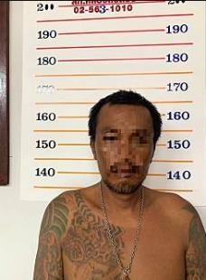
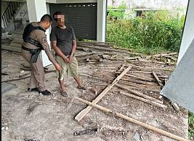

19 ต.ค. 2566
เมื่อวันที่ 19 ตุลาคม 2566 ได้มีการจับกุมตัวผู้ต้องหา “ ครอบครองยาเสพติดให้โทษประเภท 1 (ยาบ้า)โดยไม่ได้รับอนุญาต”
จำนวน 2 ราย 2 คน
1.นาย วิษณุ งามล้วน สัญชาติ ไทย อายุ 43 ปี
2.นาย สุชาติ เวียงสมุทร์ สัญชาติ ไทย อายุ 21 ปี
พร้อมของกลาง
1.ยาบ้าจำนวน 17 เม็ด
สถานที่จับกุม ถนนพหลโยธิน -ลำลูกกา หน้าโครงการเรนจ์วูด ปาร์ก หมู่ 5 ต.ลำไทร อ.ลำลูกกา จ.ปทุมธานี
ชุดปฏิบัติการโดย
ร.ต.อ.วัฒณะชัย นามแสง รอง สว.สส.สภ.คลองสิบสอง
พร้อมด้วยเจ้าหน้าที่สายตรวจ สภ.คลองสิบสอง
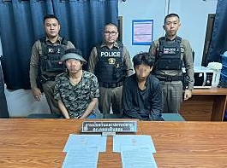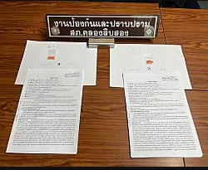

3. งานอำนวยการ
18 ต.ค. 2566
เมื่อวันที่ 18 ตุลาคม 2566 เวลา 09.00น. พ.ต.ท.มิตรชัย ใจกล้า สว.อก.รรท.รอง ผกก.ป.
พร้อมข้าราชการตำรวจฝายอำนวยการ 20 สายตรวจ จร. ร่วมงานจิตอาสากับเทศบาล ต.ลำไทรฯ
โดยมีนายอำเภอลำลูกกาเป็นประธาน
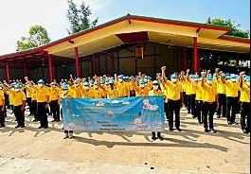
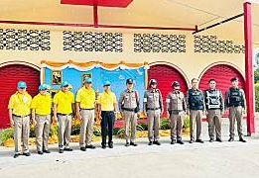

กิจกรรม : เทิดทูนสถาบันพระมหากษัตริย์
มีการประชาสัมพันธ์วันสำคัญ ลงเเฟสบุ๊ค ของสถานี
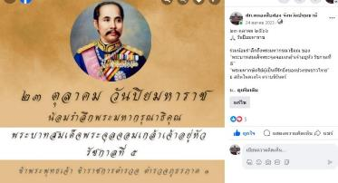

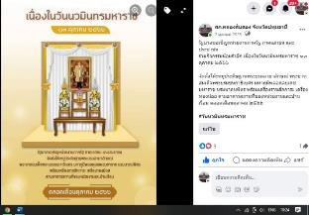
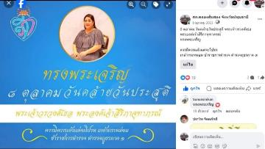

4.งานจราจร
5 ต.ค. 2566
วันนี้ (5 ต.ค.66) เวลา 09.30น. พ.ต.ท.มิตรชัย ใจกล้า สว.อก. รรท.หน.จร.สภ.คลองสิบสอง พร้อมกำลังจราจร ร่วมกับ นายไพฑูรย์ แสงสวัสดิ์ ปลัดอำเภอลำลูกกา ,รพ.ลำลูกกา ,ปภ.ปทุมธานี แขวงทางหลวงชนบทปทุมธานี ,กำนัน ,ผู้ใหญ่บ้าน-ผู้ช่วยฯ หมู่ 5 ต.บึงคอไห และ บ.นีโอแฟคทอรี่ จำกัด ลงพื้นที่ตรวจสอบที่เกิดเหตุอุบัติใหญ่ หน้า 7-11 บ.นีโอ และร่วมประชุมภายใน บ.นีโอ หาแนวทางแก้ไข ไม่ให้เกิดอุบัติเหตุซ้ำซ้อน
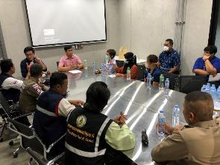
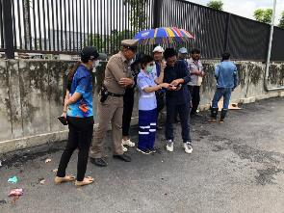

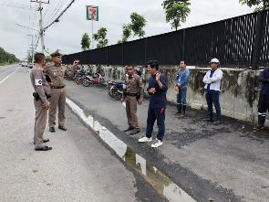
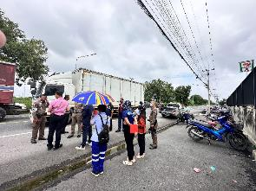

5 ต.ค. 2566
วันนี้ (5 ต.ค.66) เวลา 11.00น. ร.ต.อ.รังสรรค์ มณีวงศ์ รอง สว.จร.สภ.คลองสิบสอง พร้อมกำลังเจ้าหน้าที่ตำรวจจราจร ร่วมกับ นายไพฑูรย์ แสงสวัสดิ์ ปลัดอำเภอลำลูกกา ,ฝ่ายปกครอง ,นายพิสิฐ ตีระบูรณะพงษ์ นายกเทศมนตรีเทศบาลตำบลลำไทร ,รพ.ลำลูกกา และปภ.จังหวัดปทุมธานี ลงพื้นที่ตรวจสอบที่เกิดเหตุอุบัติใหญ่ แยกทางเข้าตลาดลำไทร ตู้ ต.01 และร่วมประชุมต่อที่เทศบาลตำบลลำไทร เพื่อหาแนวทางแก้ไขไม่ให้เกิดอุบัติเหตุซ้ำซ้อน
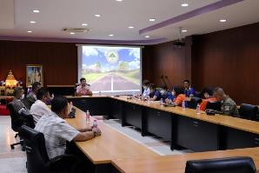
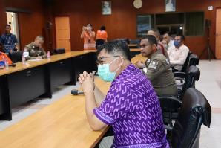

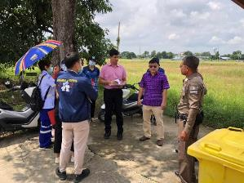
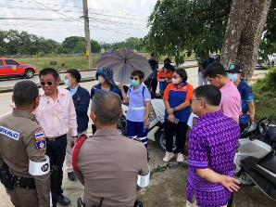

5.งานสอบสวน
19 ต.ค. 2566
เมื่อวันที่ 19 ตุลาคม 2566 พนักงานสอบสวนได้รับแจ้งความร้องทุกข์ โดยผู้แจ้งนาย พัฒนา น้ำใจดี อายุ35 ปี แจ้งว่า เมื่อวันที่14 ส.ค. 66 เวลาประมาณ 18.00น. ได้นำรถ จยย. ฮอนด้าเวฟ110 ทะเบียน 1กต-7516 บุรีรีมย์ สีน้ำเงิน-ดำ มาจอดไว้ที่หน้า ร.พ. ลำลูกกา และได้เข้ารับการรักษาตัวที่เท้าเนื่องจากประสบอุบัติเหตุกระดูกหักและถูกนำตัวไปรักษาต่อที่รพ.ลำลูกกา ปทุมธานี ต่อมา วันที่ 18 ต.ค.66
เวลาประมาณ 13.00น. กลับมา ปรากฏว่ารถดั่งกล่าวได้หายไป จึงมาแจ้งต่อพนักงานสอบสวน
เหตุเกิดที่ ร.พ.ลำลูกกา ม.9 ต.ลำไทร อ.ลำลูกกา จ..ปทุมธานี
พ.ต.ต.ภัณกร อุณวงศ์ สว.(สอบสวน) ได้รับแจ้งและรับตำร้องทุกข์ไว้แล้ว เพื่อดำเนินการสืบสวนหาตัวคนร้ายต่อไป
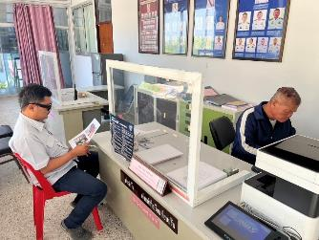
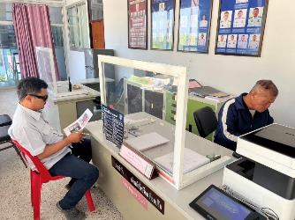

23 ต.ค. 2566
เมื่อวันที่ 23 ตุลาคม 2566 พนักงานสอบสวนได้รับแจ้งความร้องทุกข์ โดยผู้แจ้งนางโชติตา มะนี อายุ22ปี แจ้งว่าเวลา 06.08 น. นางสาวฐิตาภรณ์ ดวงใหญ่(มารดา) ได้เสียชีวิต โรงพยาบาลลำลูกกา โดยทางโรงพยาบาลแจ้งว่า เสียชีวิตด้วยโรคมะเร็ง ทางญาติไม่ติดใจการเสียชีวิตแต่อย่างใด จึงมาแจ้งให้ญาติไปดำเนินทางศาสนาต่อไป
ร.ต.ท.สายชล อดใจ รอง สว.(สอบสวน) ได้รับแจ้งไว้ตามความประสงค์ของผู้แจ้งไว้เพื่อนำไปประกอบใบมรณะบัตรต่อไป

